密封继电器用钢包铜复合棒线材

编制说明

（审定稿）

2016年6月

《密封继电器用钢包铜复合棒线材》讨论稿编制说明
- 任务来源
根据国家标准化管理委员会国标委综合[2015]59号,下达的关于标准制修订计划的文件精神,由西安诺博尔稀贵金属材料有限公司负责对《密封继电器用钢包铜复合棒线材》国家标准进行的制定工作,项目计划编号：20152294-T-610,该项目计划2016年完成。
- 工作简况
  - 立项目的和意义
继电器是具有隔离功能的自动开关元件，广泛应用于遥控、自动控制、通讯、自动控制、机电一体化及电力电子设备中，起到控制、保护、调节和传递信息的作用，是最重要的控制元件之一。在航天航空、军工等领域中，继电器的性能更稳定可靠要求高，需要使用全密封的继电器。采用焊接或其它方法，用于电器元件上与硬玻璃或陶瓷进行匹配封接，将触点和线圈等都密封在罩壳内，与灰尘、潮气等周围介质相隔离，能长期经受温度及气压变化、高振动冲击和核辐射等恶劣环境。
随着我国工业、军事和航天事业的发展，在电子、电器应用和保护领域，对密封继电器的抵抗环境变化能力、触点电接触性能可靠性、切换负载能力及综合稳定性能提出了更高要求。为了满足这些性能要求，目前密封继电器中的封接元件采用钢包铜复合线材。此钢包铜复合线材是以具有定膨胀系数的膨胀合金（可伐合金）或合金钢作为包套包覆纯铜芯的复合材料，具有外层包套合金的可焊性、耐蚀性、易加工性以及与玻璃、陶瓷的良好的匹配封接性，芯部为纯铜或无氧铜，具有纯铜良好的导电导热性能，又在较宽的温度范围内其热膨胀性与一些高硅硼玻璃和高Al₂O₃陶瓷的热膨胀性比较吻合，因此被广泛地应用于玻璃或陶瓷气密性封装的器件上，可用于大功率密封继电器、整流管、射线管、晶体管、小型大功率电机等产品作为引出接插件引线。由于其具有良好的封接、焊接和加工性，近年来在各国的应用迅速发展。
由于欧美、日本等国家航天航空及电子领域比较发达，密封继电器技术及应用已经非常成熟，在该复合材料的制备技术及开发研究上起步早并走在了前列，其密封稳定可靠性高，且已有广泛的应用。国内多家密封继电器生产公司已开始将该材料应用于高端密封继电器产品中。该产品之前主要依靠进口来满足使用需求，目前西安诺博尔稀贵金属材料有限公司攻克了该材料的制备技术，其水平与国外产品相当。随着我国相关生产单位技术水平不断进步，钢包铜复合棒线材在密封继电器中已经大量应用，但目前还没有相应的标准可依，因此急需制定其国家标准，以规范该材料的制造和应用，使市场采购有标准可依。
通过该标准的制定使钢包铜复合棒线材丝产品有一个更完善统一的生产和验收的技术依据，提高钢包铜复合棒线材生产技术水平及产业化的规模。本标准的修订将为钢包铜复合棒线材提供更先进的、达到国际相同水平的标准体系，促进我国密封继电器事业的不断发展。
  - 申报单位简况
西安诺博尔稀贵金属材料有限公司是由原西部金属材料股份有限公司贵金属材料事业部和钽铌材料事业部改制成立的独立法人公司。公司注册资金6000万元，总资产2.5亿元。公司现有员工192名，本科以上学历占总人数的44%，其中博士2人，硕士25人，具有高级及以上职称40名。公司已形成专业化、规模化、完整配套的稀有贵金属锭坯、丝棒、管、板带材生产线，产能达100余吨，是国内专业生产贵金属及难熔金属材料的主要供应商。
公司是国内最早从事稀贵金属研发的单位之一，先后承担过多项国家重点工程及军工用材的研制和生产任务，部分具有自主知识产权的产品及成果已成功应用于“神舟飞船”，“嫦娥系列”等重点工程，几十年来西诺公司及其前身为核工业、航空航天、军工、化工、电子、光学照明、纺织等领域提供过大量优质稀贵金属材料。其中核电用银合金控制棒材料、航天用铌合金材料、超导阻隔层用高纯钽铌材料、高可靠密封继电器接点材料、高排流复合阳极材料、氢同位素分离材料等均达到国际先进水平。
公司及其前身自20世纪60年代开始，一直从事钽、铌、锆、铪等稀有难熔金属的研究与生产，是军工产品生产配套单位，先后成功研发钽、铌、锆、铪、镍及其合金的锭、棒、板、带、箔、管等一系列产品，广泛应用于核工业、航空、航天、化工、电子、纺织等行业，其中多项技术填补了国内空白，是国内专业生产难熔金属材料的主要供应商。
  - 主要工作过程
    - 标准立项
公司经过十多年的研制，完善了钢包铜复合棒线材产品工艺路线，已经成功试制了多批4J29/Cu和30CrMnSi/T2复合棒线材料，经过客户的实际检验和测试，各项性能和指标均达到要求。公司与用户签订技术协议，制定了相关产品企业标准，并通过对企业标准的不断完善和修改。于2014年申请《密封继电器用钢包铜复合棒线材》有色金属国家标准的制定任务，行业标准计划项目：20152294-T-610《密封继电器用钢包铜复合棒线材》。
    - 项目分工
为了完成《密封继电器用钢包铜复合棒线材》标准制定任务，西安诺博尔稀贵金属材料有限公司成立了标准编制小组，并落实起草任务，确定标准的主要起草人，拟定该标准的工作计划。进行了全面的市场调研、资料查询，收集了大量的产品测试、用户使用方面的相关技术数据，比较全面和准确地了解了密封继电器等领域钢包铜复合棒线材的需求及其技术要求，为本标准的制定提供了依据。本标准在制定过程中，与用户进行了多次沟通，以此来保证本标准的数据采集和各项技术指标的验证以及标准文本的编制任务的顺利完成。
    - 主要起草过程
本标准于2015年11月在北京市召开任务落实会，根据任务落实会会议精神和与会专家意见，西安诺博尔稀贵金属材料有限公司成立了标准编制组，组织专门人员查阅大量相关资料及行业内厂家的相关产品技术指标和技术条件，并进行了任务落实，拟定该标准修订的工作计划、进度和要求。经过标准编制组及有关人员的共同努力，通过对国内外现状及发展趋势的分析，并结合国内的实际情况，根据市场需求和客户的特殊要求对一些指标作了适当调整后，编制小组于2015年10月编制了本标准讨论稿及其编制说明。
2015年11月26日～28日由全国有色金属标准化技术委员会主持在福建省泉州市进行了该标准的讨论会。与会专家对标准的讨论稿进行了认真、热烈的讨论，对产品的规格范围、技术要求及检验方法等提出了宝贵意见和建议。编制组根据会议要求，起草单位在此基础上对标准进行了认真修改，并对标准涉及的各相关企业进行广泛调研和数据统计，结合企业的内控技术指标和检验数据形成了本标准的征求意见稿。然后下发各有关单位广泛征求意见，共发送单位5个，回函的单位数5个，回函并有建议或意见的单位数3个。
编制小组根据各单位的回函意见对标准进行修改完善，并对各项性能指标进行了检测数据对比，2016年5月30日前修改完善了形成了标准审定稿。
- 编制原则
编制本标准的原则是使制定的标准达到先进水平，与同类国家标准保持横向协调，促进相关技术的进步，为国内相关产业提供技术指导。保证本标准的规范性、先进性，注重其使用性、可操作性和完整性。按GB/T 1.1-2009《标准化工作导则第1部分：标准的编写规则》的要求进行编写。
- 确定标准主要内容的论据
西安诺博尔稀贵金属材料有限公司具有多年研发和生产钢包铜复合棒线材产品的经验和技术基础，具有稳定的用户和市场需求，掌握了产品的使用方法、使用环境和技术要求。结合市场的技术参数需求和产品本身性能特性，本标准将规定钢包铜复合棒线材的化学成分、规格及尺寸偏差、表面粗糙度、复合质量、气密性、外观质量等技术要求及试验方法、检验规则、标志、包装、运输、贮存方法、订货单的内容。
  - 适用范围
本标准的产品时钢包铜复合线材是以具有定膨胀系数的膨胀合金（可伐合金）或合金钢作为包套包覆纯铜芯的复合材料，基材为钢材，复材为铜，为了概括产品种类所以标准名称为“密封继电器用钢包铜复合棒线材”，英文名称“Steel/copper composite rod and wire for hermetically sealed relay”。
本标准的产品与一些高硅硼玻璃和高Al₂O₃陶瓷的热膨胀性比较吻合，被广泛地应用于玻璃或陶瓷气密性封装的器件上，可用于大功率密封继电器、整流管、射线管、晶体管、小型大功率电机等产品作为引出接插件引线。本标准的产品主要用作密封继电器封接的引线材料，所以规定了本标准适用范围为密封继电器封接用钢包铜复合棒线材
  - 要求
    - 产品分类
产品为复合棒线材，基材为外层的钢材料，复材为内层的铜材料，为了能够直观的表示产品的类别，所以标准给出产品复合截面示意图，如图1所示。
    - 牌号、状态及规格
本标准规定的产品主要用于密封继电器等电器元件上与硬玻璃或陶瓷进行匹配封接的钢包铜复合棒线材，材料分为基材和复材，基材是用于跟玻璃或陶瓷封接，材料选用与玻璃和陶瓷线膨胀系数相似的4J29、4J33、4J34、4J44、4J46和30CrMnSiA合金。复材为纯铜或无氧铜，利用纯铜良好的导电性能，材料选用TU1、TU2、T1、T2牌号的铜。本标准规定的复合棒线材的牌号表示方法为“基材/复材”，例如基材为4J29、复材为TU2的复合棒线材的牌号表示为 “4J29/ TU2”。

基材
复材

图1 产品复合截面示意图
按照GB/T 1.1-2009的规定，产品标记按产品名称、标准编号、牌号、覆层金属厚度比（或覆层金属质量比）、状态、规格的顺序表示，标准中给出了板带的典型标记示例。所以，用基材为4J29和复材为TU2生产的硬态、外径为 1.5 mm、复材直径为0.5 mm的钢包铜复合棒线材标记为：复合棒线材 GB/T XXXX-4J29/ TU2 Y - Φ1.5×Φ0.5。
根据市场需求情况确定产品的状态和规格，见表1。产品状态为软态(M)、半硬态(Y2)、硬态(Y)，一般情况以硬态(Y)交货。产品的外径为0.5mm～6.0mm，复材直径为D～D，长度大于1000mm。
表1 牌号、状态和规格
牌 号 | 状 态 | 规 格/mm
 |  | 外径D | 复材直径d | 长度L
基材/复材 | 软态(M)  半硬态(Y2)  硬态(Y) | 0.5～6.0 | D～D | >1000
注1：根据供需双方协商可供其他规格的产品。
注2：基材与复材的直径配比可转化为面积配比。
    - 化学成分
产品基材和复材的材料是常规的金属材料，对其化学成分都有相应的标准进行规定，所以产品的化学成分要求按相关标准进行。基材为 4J29、4J33、4J34、4J44、4J46的化学成分应符合YB/T 5231中的要求，基材为 30CrMnSiA 的化学成分应符合GB/T 3077中的要求，复材的化学成分应符合GB/T 5231中的要求。
    - 外形尺寸及其允许偏差
产品外形为圆形，心部铜芯为圆形或矩形，不同规格产品的截面照片如图2所示。外形尺寸和精度主要满足封接精度，已经线膨胀系数稳定性，心部铜芯的截面积大小满足导电性能。用户根据材料要求，提出截面形状、外径和复材铜芯尺寸要求。由于材料成型加工的过程中金属流动不均匀性，所以尺寸公差控制较困难，因此对复材的铜芯的公差偏大。本标准规定的产品规格及尺寸允许偏差见表2。
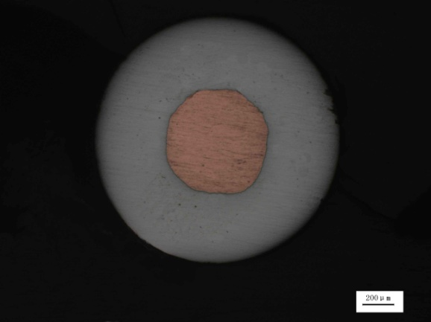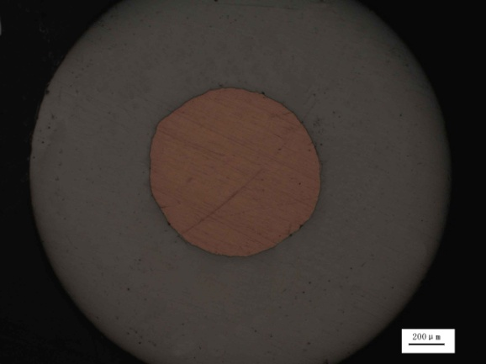
图2 产品的截面照片
表2规格及尺寸允许偏差（mm）
外径D | 外径允许偏差 | 复材直径d | 复材直径允许偏差 | 长度L
0.5～1.0 | ±0.01 | 0.15～0.5 | ±0.03 | >2000
>1.0～3.0 | ±0.02 | 0.3～1.5 | ±0.05
>3.0～5.0 | ±0.03 | 1.0～2.5 | ±0.06 | >1000
>5.0～6.0 | ±0.04 | 1.5～3.0 | ±0.08

    - 复合质量
产品的复合质量是考察基材和复材通过复合和塑性加工后，基材与复材间的结合强度，金属复合材料间需达到冶金结合，而且整根棒线材的需结合紧密。复合材料一般采用剪切试验、弯曲试验、粘接试验、弯断试验来检验复合材料的结合强度。本标准规定的产品为复合棒线材，基材与复材尺寸相差较小，所以采用弯曲试验和弯断试验进行结合强度检测。对产品分别进行120°、90°、180°和反复弯折至断裂的不同程度弯曲试验，对弯折和断裂处沿丝棒材长度方向进行打磨抛光，观察复合处形貌。其30倍和100倍照片如图3所示。根据图3可知，产品经不同程度弯曲和反复弯曲至断裂后，弯曲和断裂处基材和复材结合紧密。为了能够判定产品复合质量，本标准规定经反复弯折至断裂后，在基材与复材结合处不得发生不分层、开裂。可以用30倍观察，如果存在异常可用100倍进行观察。
    - 气密性
漏气率是产品最终使用时，保证密封继电器内部是否能保持一定真空度，是产品最终性能的评价。产品与玻璃或陶瓷进行封接后检测，漏气率不大于1×10-4Pa·cm3/s，满足的试样个数应达90% 以上。

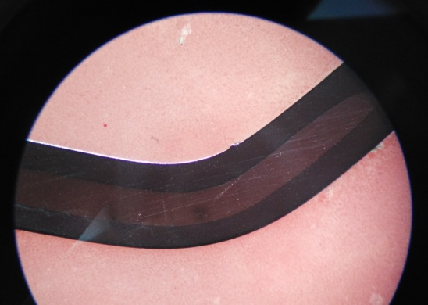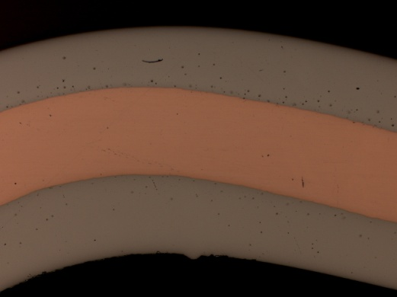
弯曲120°（30倍、100倍）
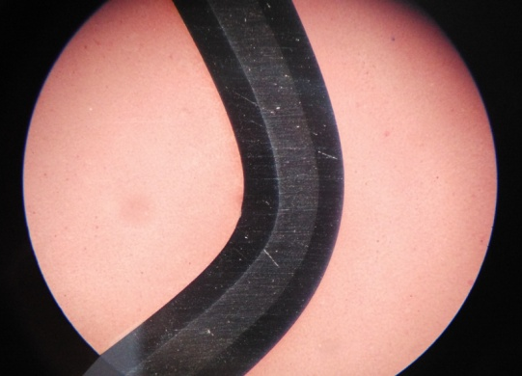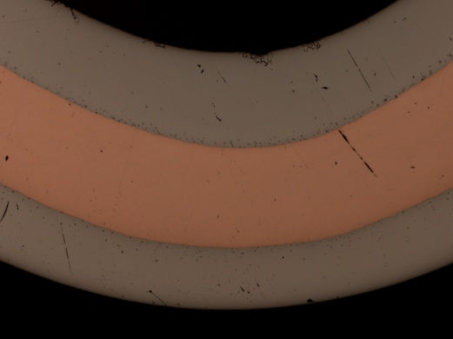
弯曲90°（30倍、100倍）
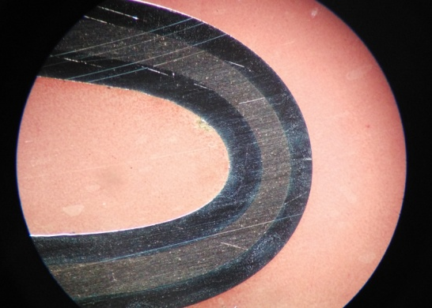
弯曲180°（30倍、100倍）
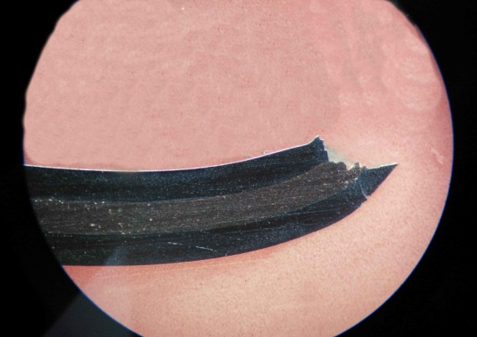
弯断（30倍、100倍）
图3 不同弯折程度和断裂处照片
    - 表面质量
产品需与玻璃或陶瓷进行封接，所以表面质量对封接效果产生影响。要求产品表面应光亮清洁，不应有明显纵向划痕、裂纹、起皮、夹杂、压坑等缺陷，允许有少量锈斑、轻微的局部蹭伤或矫直辊印。产品表面粗糙度Ra不大于1.6μm。
- 与现行相关法律、法规、规章及相关标准，特别是强制性标准的协调性
我国目前没有铜-钢复合棒线材的标准，与与现行相关法律、法规、规章及相关标准没有冲突。
- 重大分歧意见的处理经过和依据
无。
- 作为强制性国家标准的建议
本标准建议不作为强制性标准，而建议作为推荐性标准。
- 贯彻标准的要求和措施建议
本标准是以我国密封继电器中的封接元件采用钢包铜复合线材的实际生产现状为基础，结合国内、外订货合同要求制定本标准，标准全面覆盖了密封继电器中的封接元件用钢包铜复合线材产品的一般要求，建议相关单位组织专项标准宣贯会进行系统学习。本标准发布后，各企业应积极宣传和贯彻，并立即采用新标准订货，以保证产品质量，满足国内、外市场及用户的需要。
- 废止现行有关标准的建议
无。
- 其它应予说明的事项
本标准根据目前国内密封继电器中的封接元件用钢包铜复合线材的实际生产现状和订货合同情况确定采用的牌号、规格、复合质量和气密性性能，考虑随着新材料的开发使用和生产装备的更新，如果以后生产或订货合同中有其他牌号、规格或气密性能需求可在下一版中进行补充修订。
- 预期效果
目前对密封继电器的抵抗环境变化能力、触点电接触性能可靠性、切换负载能力及综合稳定性能提出了更高要求。为了满足这些性能要求，目前密封继电器中的封接元件采用钢包铜复合线材。此钢包铜复合线材是以具有定膨胀系数的膨胀合金（可伐合金）或合金钢作为包套包覆纯铜芯的复合材料，具有外层包套合金的可焊性、耐蚀性、易加工性以及与玻璃、陶瓷的良好的匹配封接性，芯部为纯铜或无氧铜，具有纯铜良好的导电导热性能，又在较宽的温度范围内其热膨胀性与一些高硅硼玻璃和高Al2O3陶瓷的热膨胀性比较吻合，因此被广泛地应用于玻璃或陶瓷气密性封装的器件上，可用于大功率密封继电器、整流管、射线管、晶体管、小型大功率电机等产品作为引出接插件引线。由于其具有良好的封接、焊接和加工性，近年来在各国的应用迅速发展。密封继电器中的封接元件采用钢包铜复合线材已有广泛的应用，国内多家密封继电器生产公司已开始将该材料应用于高端密封继电器产品中，但该产品之前主要依靠进口来满足使用需求，市场需求量较大。
该国家标准的制定，可促进我国密封继电器用钢包铜复合棒线材产品有序化生产、产业结构优化，有利于扩大开拓国内外应用市场。同时可极大地促进生产企业复合带产品生产的技术进步和企业标准化管理水平提升，进一步提高企业的经济效益和产品的竞争实力，有利于产品打入、占领国际市场。为我国积极培育和发展具有国际竞争新优势的新材料产业，形成有效的替代铜资源产业链，消化钢铁过剩产能，提供了必要的技术支撑和标准化平台。
该国家标准术指标先进，具有普遍性、广泛性、适用性、科学性和先进性。标志着我国密封继电器用钢包铜复合棒线材材料实现国内生产规模化，产品品种多样化，起到振兴民族工业，提高综合国力，增强国家高精尖产品在国际市场的竞争实力，促进复合新材料的产业化示范和带头作用。

《密封继电器用钢包铜复合棒线材》
国家标准编制小组
2016年5月30日

